ATIVIDADE DE ESTUDO EM CASA

Disciplina: EDUCAÇÃO FÍSICA Professores: Fabrício e Jean

Turmas: Etapa 1, etapa 2. Quantidade de aulas: 12 Data: 03 a 30/11/2020

Descrição/orientação para realizar a atividade 1: 3 a 6/11
​

ATIVIDADE 1- ESCONDE- ESCONDE

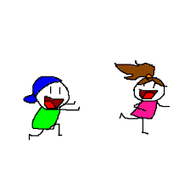
NESTA ATIVIDADE VAMOS REALIZAR A BRINCADEIRA ESCONDE-ESCONDE. PARA BRINCAR, AS CRIANÇAS TIRAM “JÁ QUEM PÔ” PARA ESCOLHER QUEM IRÁ TAMPA E QUEM IRÁ ESCONDER. ELAS COMBINAM CONTAR ATÉ O NÚMERO 20, E AO FINAL DESTE TEMPO, A “TAMPA” SAI PARA PROCURAR OS ESCONDIDOS. E VOCÊ BRINCA ASSIM TAMBÉM? CHAME A SUA FAMÍLIA PARA BRINCAR E DEPOIS FAÇA UM DESENHO DA BRINCADEIRA.
Descrição/orientação para realizar a atividade 2: 9 a 13/11

. AUMENTA -AUMENTA
NESTA ATIVIDADE VAMOS UTILIZAR A CORDA!
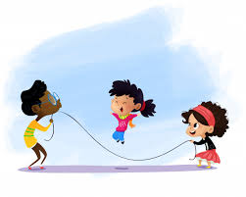
ENTÃO O DESAFIO É: QUAL A ALTURA QUE VOCÊ CONSEGUE PULAR? PEÇA PARA ALGUÉM DA SUA FAMÍLIA SEGURAR A CORDA E IR AUMENTANDO AOS POUCOS A ALTURA ENQUANTO VOCÊ TENTA PULAR. APROVEITE O MATERIAL E BRINQUE DE VÁRIAS MANEIRAS QUE GOSTAR. APÓS BRINCAR BASTANTE, DESENHE VOCÊ BRINCANDO COM A CORDA.

Descrição/orientação para realizar a atividade 3: 16 a 20/11

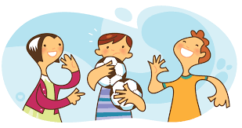

ATIVIDADE 3- ACERTE A SACOLINHA
NESTA ATIVIDADE VAMOS UTILIZAR A BOLA - MAS VAMOS FAZER BOLAS DIFERENTES! VOCÊ IRÁ PRECISAR DE UMA SACOLINHA PLÁSTICA E DE VÁRIAS BOLINHAS (PODE SER COLORIDA OU DE PAPEL).
CONVIDE ALGUÉM PARA BRINCAR COM VOCÊ. UM DOS PARTICIPANTES ESTARÁ COM A SACOLINHA TENTANDO ENCESTAR AS BOLINHAS QUE SERÁ LANÇADA PELO O OUTRO. DEPOIS, TROQUE DE LUGAR E REPITA A BRINCADEIRA. QUEM CONSEGUIR ENCESTAR MAIS BOLINHAS, SERÁ O VENCEDOR.

AGORA, FAÇA UM DESENHO BEM BONITO DA BRINCADEIRA .

Descrição/orientação para realizar atividade 4: 23 A 27/11

GOL A GOL COM AS MÃOS

MATERIAIS: 1 BOLA DE PLÁSTICO PEQUENA, OU UMA BOLA DE PAPEL ENVOLVIDA COM FITA ADESIVA, OU BOLA DE MEIA ETC; 4 OBJETOS PARA SERVIR DE MARCAÇÃO DE GOL, PODEM SER: TÊNIS, CHINELO, OU MESMO RISCAR O CHÃO.
O ESPAÇO DO JOGO PODE SER NO QUINTAL, GARAGEM OU CORREDOR.
COLOCAR 2 OBJETOS DE CADA LADO COM UMA DISTÂNCIA MÉDIA ENTRE ELES (CERCA DE 4 A 5 PASSOS) QUE SERÃO OS GOLS.
DOIS JOGADORES COMO ADVERSÁRIOS DEVEM SEMPRE FICAR POSICIONADOS EM FRENTE A SEU GOL. APÓS DECIDIR QUEM INICIA O JOGO, ESSE JOGADOR DEVE ARREMESSAR A BOLA RASTEIRA (COMO NO JOGO BOLICHE) COM O OBJETIVO DE ACERTAR O GOL ADVERSÁRIO MARCANDO O PONTO. NESTE MOMENTO O JOGADOR ADVERSÁRIO ESTÁ ATUANDO COMO O GOLEIRO, E DEVE UTILIZAR O CORPO PARA DEFENDER O ARREMESSO. APÓS O PRIMEIRO ARREMESSO, INVERTEM-SE AS POSIÇÕES, ARREMESSANDO AGORA O OUTRO JOGADOR.

